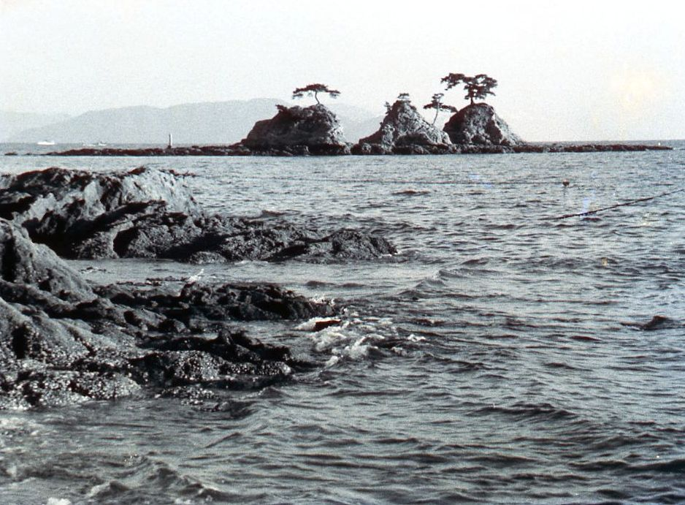
浅口市指定名勝「三郎島（三ツ山）」の写真
応 募 用 紙
ふりがな
お名前
ご住所 | 〒
電話番号
撮影者
撮影年月
写真コメント
備考
